BN5SD
Benelli BN302 ´15-

Sada pro levou stranu: |  |  |  |  | Sada pro pravou stranu:
ID. | Popis | Kat.č. | Ks |  |  | ID. | Popis | Kat.č. | Ks
1 | Duralový váleček do  rámu | 1182 | 1 |  |  | 1 | Duralový váleček do rámu | 1182 | 1
2 | Duralový váleček pro slider. | DV9 | 1 |  |  | 2 | Duralový váleček pro slider. | DV9 | 1
3 | Šroub M10x85 | 981 | 1 |  |  | 3 | Šroub M10x85 | 981 | 1
4 | SLD adaptér | 537 | 1 |  |  | 4 | SLD adaptér | 537 | 1
5 | Šroub M8x25 | 815 | 2 |  |  | 5 | Šroub M8x25 | 815 | 2
6 | Podložka M8 | 802 | 2 |  |  | 6 | Podložka M8 | 802 | 2

Instrukce:

- Demontujte orig. šroub z rámu motocyklu.
- Do rámu vložte dural. váleček ID.1. Na šroub ID.3 nasuňte destičku ID.4, poté adaptér ID.2.
- Tuto sestavu namontujte do rámu motocyklu.
- Slider nomntujte pomocí šroubů ID.5 a podložek ID.6.
- Stejný montážní postup proveďte in a druhé straně rámu.

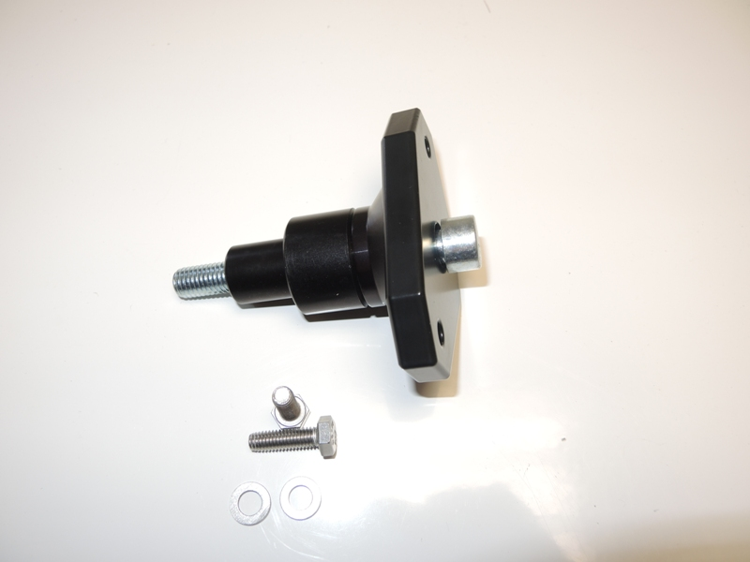
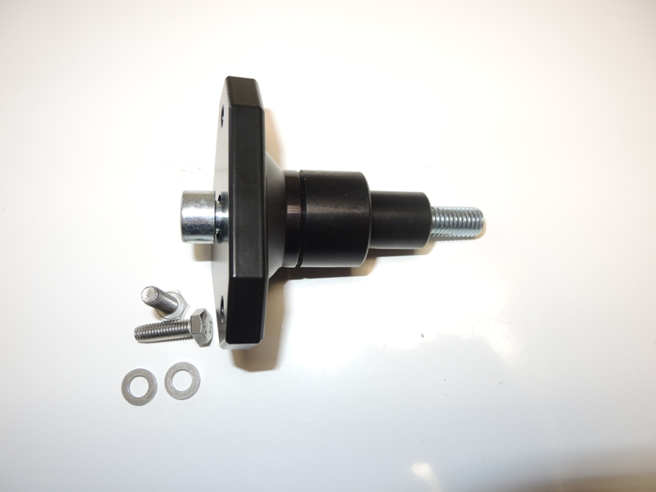
1
2
3
4
5
3
1
2
6
6
5
4
Během montáže doporučujeme použít lepidlo na závity (středně silné).

